Documents d’exercices CE2 : jeudi 7 mai
- Calcul mental

Retrancher un multiple de 10.
30 – 20 ; 40 – 20 ; 50 – 30 ; 50 – 40 ; 70 – 20 ; 60 – 20 ; 50 – 20 ; 40 – 30 ; 80 – 20 ; 70 - 40

- Français

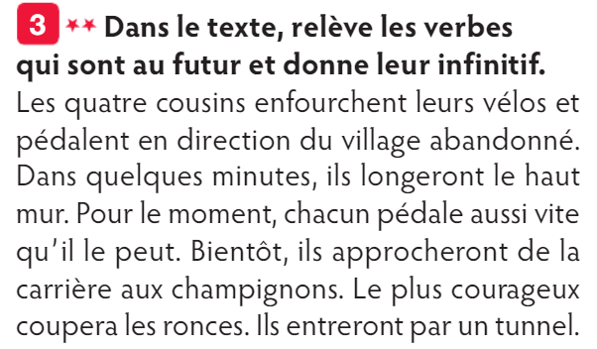

- EPS
